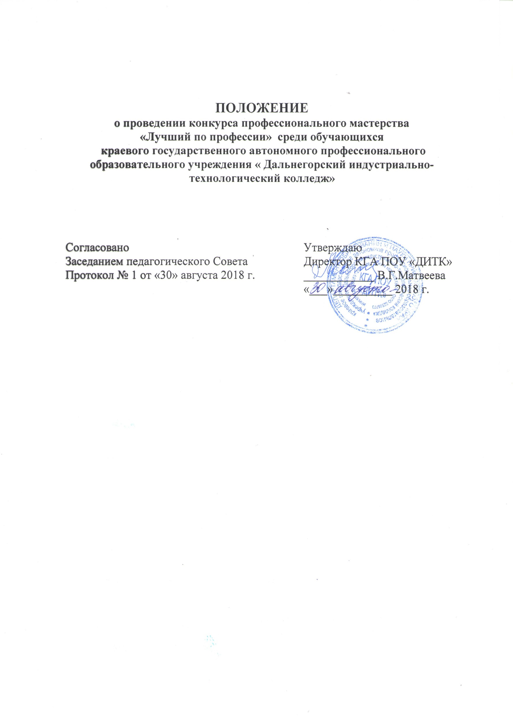
I. Общие положения
1.1. Конкурс профессионального мастерства среди обучающихся «Лучший по профессии» (далее - конкурс) проводится с целью повышения уровня профессиональной подготовки и развития творческой активности обучающихся, совершенствования организации обучения по профессиональной подготовке будущих квалифицированных рабочих и специалистов по всем профессиям и специальностям краевого государственного профессионального образовательного учреждения «Дальнегорский индустриально-технологический колледж» (далее -колледж).
1.2. Основная задача профессионального образования состоит в том, чтобы достичь принципиально нового качества обучения квалифицированных рабочих кадров и специалистов на основе Федерального государственного образовательного стандарта среднего профессионального образования (ФГОС СПО), соответствующего потребностям рынка труда, создания условий развития личности, общества и производства.
1.3. Настоящее Положение о проведении конкурса профессионального мастерства среди обучающихся «Лучший по профессии» в колледже определяет цели и задачи, категории участников, порядок проведения и подведения итогов конкурса.
1.4. Решение о проведении конкурса принимает директор колледжа, издается Приказ о проведении конкурса, в котором определяется состав оргкомитета, жюри и сроки проведения конкурса.
1.5. На основании Приказа, указанного в п. 1.4. оргкомитет разрабатывает положение о проведении конкретного конкурса, которое утверждается приказом директора колледжа.
1.6. После проведения конкурса издается приказ по итогам конкурса.

II. Цели и задачи конкурса
2.1. Основной целью конкурса является:
- совершенствование организации обучения по профессиональной подготовке будущих квалифицированных рабочих и специалистов;
- повышение качества подготовки молодых рабочих кадров и специалистов;
- умение применять полученные теоретические знания на практике.
2.2. Задачи конкурса:
- определение уровня сформированности общих и профессиональных компетенций;
- определение уровня теоретических знаний и практических навыков, лучших обучающихся по всем профессиям и специальностям Колледжа;
- выявление творческого потенциала обучающихся, повышение престижа профессий и специальностей;
- развитие технологического мышления, умения работать в команде;
- воспитание у обучающихся настойчивости в достижении поставленной цели и уважения к мастерству;
- повышение интереса обучающихся к осваиваемой профессии и специальности, развитие их творческой активности.
2.3. Конкурс призван способствовать здоровой конкуренции, направленной на создание благоприятных условий профессиональной подготовки.
2.4. Участники конкурса:
Конкурс профессионального мастерства «Лучший по профессии» проводится во всех учебных группах.
На внутриколледжном этапе конкурсов профессионального мастерства могут принять участие все обучающиеся колледжа по данным профессиями и специальностям.
К конкурсу допускаются обучающиеся, успевающие по всем дисциплинам теоретического обучения, учебной и производственной практики, не имеющие нарушений трудовой дисциплины, принимающие активное участие в полезных делах в общественной жизни колледжа.

III. Организаторы и жюри конкурса
Для организации и проведения конкурса создаются организационный комитет, жюри конкурса.
3.1. Конкурсы могут проводиться на базе колледжа; на объектах, местах прохождения учебной и производственной практики обучающихся.
3.2. В Организационный комитет входят: директор колледжа, заместитель директора по УПР, заведующая учебным отделом ,заведующая научно-методическим отделом, заведующая отделом воспитательной и социальной работы, старший мастер, председатели ЦМК, преподаватели, мастера производственного обучения, представители работодателей от предприятий и организаций.
В его задачи входит:
- определение формы, порядка, места и сроков проведения этапов конкурса;
- рассмотрение и утверждение теоретических и практических заданий конкурса, критериев их оценки;
- подбор состава жюри;
- подведение итогов конкурса.
Оргкомитет рассматривает все спорные вопросы, возникающие по ходу конкурса, и принимает по ним решения, до подведения окончательных итогов.
3.3. Перед началом конкурсных испытаний проводится церемония торжественного открытия конкурса, регистрация участников конкурса, ознакомление с содержанием теоретического и практического заданий, программой конкурса и условиями подведения итогов.
3.4. Выдвижение кандидатур обучающихся от группы для участия в конкурсе и их подготовка к конкурсу являются обязательными для мастера производственного обучения и кураторов конкретной учебной группы.
3.5. Участников конкурса определяет мастер производственного обучения и куратор группы.
3.6. Требования к заданиям конкурса профессионального мастерства:
- определение точной формулировки цели заданий по теоретической подготовке участников конкурса в соответствии с содержанием учебно-программной документации;
- четкое определение содержания и количества учебных производственных работ, которые должны быть выполнены участниками конкурса;
- учет особенностей технологического процесса при выполнении заданий, соответствие их техническим требованиям и мероприятиям по безопасности труда;
- установление нормы времени на выполнение работ;
- обеспечение рабочих мест необходимым оборудованием, материалами, инструментами и учебно-технической документацией.
3.7. Члены жюри:
- оценивают деятельность участников на всех этапах конкурса;
- подводят итоги конкурса;
- выявляют победителей и призеров;
- оформляют итоговые документы.

IV. Порядок проведения конкурса профессионального мастерства
Конкурсы профессионального мастерства «Лучший по профессии» среди обучающихся проводятся ежегодно на основании совместного решения руководства и педагогического коллектива.
К участию в конкурсе допускаются обучающиеся, имеющие спецодежду и необходимый инструмент. Подготовку обучающихся к конкурсу осуществляет мастер производственного обучения, куратор и преподаватель междисциплинарного курса (МДК).
Конкурс профессионального мастерства включает два этапа: теоретический и практический. Прохождение обоих этапов обязательно. Участники конкурса должны не только показать свои теоретические знания и выполнить практическое задание, но и проявить творческий подход к выполнению задания.
Теоретическая часть содержит вопросы тестовой формулировки по дисциплинам профессионального блока в соответствии с требованиями ФГОС СПО по конкретной профессии, специальности.
Контрольное время проведения теоретической части – не более 45 минут.
Практический этап включает в себя выполнения практического задания по профессии, специальности согласно квалификации в условиях учебных мастерских, лабораторий. Контрольное время 2-4 часа отдельно по профессии, специальности.
Содержание и сложность практических заданий соответствуют требованиям квалификационной характеристики на установленный разряд или категорию по соответствующей профессии, специальности.
Для выполнения практических заданий всем участникам конкурса предоставляются равноценные рабочие места.
Общая оценка практических заданий складывается:
- из оценки составляющих его элементов;
- соблюдение правил безопасности труда;
- рациональность организации рабочего места;
- применение рациональных приемов труда;
- соблюдение технологических требований и качества выполнения заданий;
- выполнение норм времени.
Контроль за соблюдением участниками конкурса безопасных условий труда возлагается на членов жюри каждого конкурса.

V. Определение и поощрение победителей конкурса профессионального мастерства
На жюри конкурса возлагается оценка практических работ, выполненных обучающимися, и уровня их теоретической подготовки в пределах, установленных конкурсными заданиями.
Члены жюри контролируют правильность трудовых приемов, технологическую грамотность ведения работ, время выполнения задания, соблюдение требованиям охраны труда и техники безопасности.
Победители конкурса определяются по лучшим показателям выполнения конкурсных заданий.
При равенстве установленных для данного конкурса показателей у двух участников предпочтение отдается обучающемуся, который показал лучший результат на практическом этапе в колледже.
Победители конкурса, занявшие призовые места, награждаются грамотами, призами, им присваивается звание «Лучший по профессии».
По результатам конкурса жюри выносит решение о рекомендации победителя для участия в региональных чемпионатах WorldSkills Russia.

